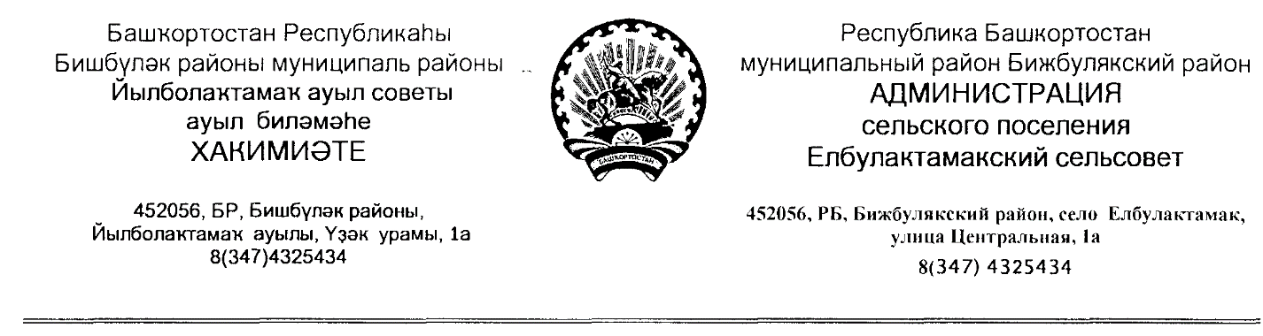

**ҠАРАР ПОСТАНОВЛЕНИЕ**

« 14 » марта 2024 й № 07 « 14 » марта 2024 г

«О внесении изменений в постановление № 03 от 06.02.2019 года « Об утверждении Положения о комиссии по соблюдению требований к служебному поведению муниципальных служащих и урегулированию конфликта интересов»

В соответствии с Федеральными законами от 6 октября 2003 года № 131-ФЗ «Об общих принципах организации местного самоуправления в Российской Федерации», от 02 марта 2007 года № 25-ФЗ «О муниципальной службе в Российской Федерации», от 25 декабря 2008 года № 273-ФЗ «О противодействии коррупции», Положением о комиссиях по соблюдению требований к служебному поведению федеральных государственных служащих и урегулированию конфликта интересов, утвержденным Указом Президента Российской Федерации от 01.07.2010 № 821, администрация сельского поселения Елбулактамакский сельсовет муниципального района Бижбулякский район Республики Башкортостан

**ПОСТАНОВЛЯЕТ:**

1. Внести изменения в Положение о комиссии по соблюдению требований к служебному поведению муниципальных служащих и урегулированию конфликта интересов администрации сельского поселения, утвержденный постановлением от 06.02.2019 года № 03, согласно Указа Президента Российской Федерации от 25.01.2024 №71:

 пункт 11 дополнить подпунктом "г" следующего содержания

Основаниями для проведения заседания Комиссии являются:

«г) уведомление муниципального служащего о возникновении не зависящих от него обстоятельств, препятствующих соблюдению требований к служебному поведению и (или) требований об урегулировании конфликта интересов.»

2. Постановление подлежит обнародованию в информационном стенде и на официальном сайте администрации сельского поселения Елбулактамакский сельсовет муниципального района Бижбулякский район

3. Настоящее постановление вступает в силу со дня его подписания.

4. Контроль за исполнением настоящего постановления оставляю за собой.

Глава сельского поселения Р.Р.Нигметзянов